上博簡《吳命》與甲骨文“样”字合證

（首發）

古廣政

中山大學中文系

“古文字與中華文明傳承發展工程”協同攻關創新平臺

《上博七·吳命》圍繞魯哀公十年楚軍伐陳、吳救陳的歷史事件展開，記載了吳、楚兩國使臣的對話。其中簡1引用了一句先人的譬語（釋文用通行字）：

〼二邑，非疾瘟焉加之，而殄絕我二邑之好。先人有言曰：“馬將走，或動之，速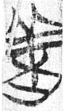。”[[1]]

“速”後一字從羊、木、止，可隸定作“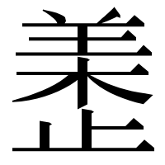”。此字的釋讀尚未達成共識，大致有兩方意見。一是從“羊”得聲。整理者讀“仰”，指馬受驚而仰。范常喜讀“殃”，即禍殃。魯家亮讀“祥”，指凶災、妖異。楊澤生讀“傷”，即受傷、傷害。禤健聰同意讀“殃”，與“危”相對應。史傑鵬讀“踼”，跌倒。何有祖讀為“養”。二是與上博簡《周易》用為“衢”之字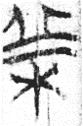繫聯。如陳偉主張讀為“瞿”或“懼”，侯乃峰從“飛虎”之說讀為“蹶”。[[2]]

陳劍先生總結諸家說法認為：

按讀“瞿”或“懼”從文意看不好，讀“蹶”則於音不甚合。但其自既以“止”為意符，說為表“（馬）蹶”一類義，又要勝於讀為“殃”等。[[3]]

楚簡“样”“㭉”[[4]]字形相似，其區別在於上部寫法。《上博三·周易》簡23“何天之”，今本《大畜》卦上九爻辭作“衢”，馬王堆帛書《周易》11下作“瞿”。此字當與《說文》訓為“兩刃臿也”的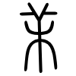（或作“釪/鏵/钁”）認同，古音在見組魚部。“㭉”應有自己獨立的來源。《說文》謂“从木，𠁥，象形”，雖未見其源，但據此合理推測，上部“𠁥”有可能即“鏵”字初文，取象于V字形鏵冠[[5]]，所謂“羊”形、“丘”形皆是後來訛變的結果。郭店簡《性自命出》24“羴”字作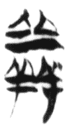，“羊”旁偶可變作類似“丘”形。但“丘”形似未見變作“羊”形的例子。由此觀之，上博簡《周易》應與《吳命》分開看待：前者為“㭉”，後者分析為從止、样聲比較合適。

現在來看《吳命》“”字的讀法。研究者已經舉出可與本句對讀的傳世文獻，主要出自枚乘上書諫吳王劉濞的話[[6]]：

馬方駭而重驚之，係方絕而重鎮之。係絕於天，不可復結；墜入深淵，難以復出。其出不出，間不容髮。（《說苑·正諫》）

馬方駭，鼓而驚之；係方絕，又重鎮之。係絕於天，不可復結；隊入深淵，難以復出。其出不出，間不容髮。（《漢書·枚乘傳》）

馬方駭，鼓而驚之；繫方絕，重而填之。馬奔車覆，六轡不禁；繫絕於高，墜入於深，其危必矣。（《孔叢子·嘉言》）

《吳命》的“馬將走，或動之，速”，“速”對應的是“隊（墜）入深淵”“馬奔車覆，六轡不禁”等辭，意在強調驚動奔馬產生的負面結果。吳國使臣引用此句以勸告楚國避免局勢惡化，達到議和退兵的目的。古書中有“速”與“禍”搭配之例。《逸周書·酆保》：“十敗……四女貨速禍。”《左傳》隱公三年：“去順效逆，所以速禍也。”又有“招殃”等表述。《呂氏春秋·孟春紀》：“夫死殃殘亡，非自至也，惑召之也。”《焦氏易林·乾》：“招殃來螫，害我邦國。”又《井》：“无事招禍，自取災殃。”將簡文讀為“祥/殃”文意上是合適的。前引陳劍先生注釋以“止”作意符而質疑讀“殃”不如“（馬）蹶”一類意義，不過“止”也可能是古文字中起繁化作用的“動符”[[7]]，尚未構成致命反證。楚簡中{殃}主要用“央”聲字表示。如郭店簡《六德》簡3-4：“親父子，和大臣，寢四鄰之央（殃）虐，非仁義者莫之能也。”《上博五·三德》簡4：“女反之，必遇央（殃）。”讀“”為{殃}，用字及語音上皆稍有距離。從“羊”聲系字考慮，前引魯家亮等讀為“祥”在諸說中最為可取。“祥”有凶兆之意，《說文》“祥”字下段注謂“凡統言則災亦謂之祥，析言則善者謂之祥”。《左傳》昭公十八年：“鄭之未災也，里析告子産曰：‘將有大祥，民震動，國幾亡。’”杜預注：“祥，變異之氣。”這是為人所熟悉的。出土文獻例如《楚帛書》乙篇：“地□夭（妖），天地作羕（祥）。”《清華一·尹至》簡3：“惟胾（滋）虐德、暴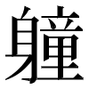（重）、亡典，夏有恙（祥）。”[[8]]《清華十一·五紀》簡102：“黃帝悎（慼）[[9]]永（祥）。”又簡103：“群永（祥）乃亡，百神則寧。”“祥”指“變異之氣”，亦即凶兆之義[[10]]。《吳命》簡文說“馬將走，或動之，速祥”，意思是馬將要奔跑，又驚動它的話，就會招來凶災。

楚文字中主要以“羊”“羕”“恙”“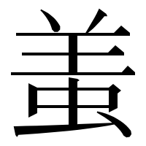”“𧒃”等表示{祥}[[11]]，又偶用“永”字[[12]]，以“样”表{祥}與上述用字並無根本衝突。下文將提到“样”用作{祥}其實是傳承自殷墟甲骨文中的用字習慣，彼此可互證。

除《吳命》外，戰國文字中與“样/㭉”有關之字尚有如下一些。包山簡有一部分“样”及從“样”之字，羅小華、侯愷文先生改釋為“音瞿”的“㭉”[[13]]，文中亦以、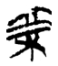上部寫法區分“样”“㭉”二字，大致可從，但將“㭉”分析從丘聲通“衢”則非是。包山簡諸字用作人名、地名，義無可說。《清華十·四時》簡14：“七日十三時作焉，融門昏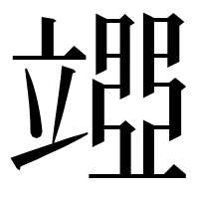（燭），天乃睨，驟雨作。”原形之字整理者讀為“衢”，“天衢”指房宿之黃道。此處所指及與《楚辭》“天衢”關係尚有疑問[[14]]，加之此形上部作“羊”頭而不作“丘”，故我們暫不將此字與“㭉”認同。嚴倉楚簡遣策中有從“木”從“样”之字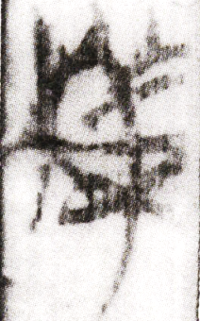（簡12），辭例為“一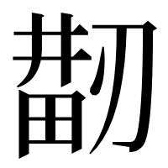𥰶（蓋），厀（漆）～喿（瑵？）〼”[[15]]。“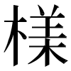”大概是形容“喿（瑵？）”的質地，待考。《安昌里館璽存》收錄一方楚璽“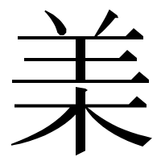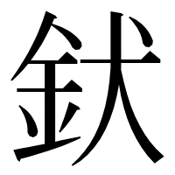旅鉨”，第一字裘錫圭先生疑為“样”字異體，可從。[[16]]

殷墟甲骨文中的字，各種工具書及文字編或列為不識字，或列在“㭉”字頭下，此不詳舉[[17]]。其中有一類辭例作動詞用法：

（1）癸卯[卜]，永〼旬亡𡆥。王占曰：有咎、顛[[18]]、，其有[來艱]。四日丙午，允有來艱。〼友唐告曰：𢀛方〼入于萈〼。（《綴集》135〔《合集》6065+8236〕=《合補》1767）

（2a）貞：王夢，有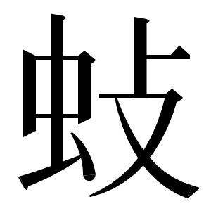兔十，惠十一，不唯。

（2b）[貞：王夢]〼[唯]。（《合集》17391）

（1）字羊與木分離，徑寫作上羊下木之形[[19]]。或將“样”與“其有”連讀，實當在“样”字後點斷。它的用法與例（2）同是災咎義，可見這一系字釋“㭉”不妥，上部應是“羊”頭，“羊”有可能作聲符。謝明文《釋“顛”字》一文引用這條卜辭，在“”字後面括注“（？殃？）”，[[20]]我們認為這一方向可取。本條占辭出現了“咎”“顛”“样”，乃是三個災咎義動詞連用。《合集》137反+16890反有“王占曰：有咎、有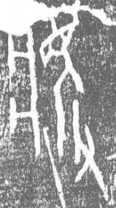，其有來艱”之語，“咎”“” [[21]]也是災咎義連用，可參。甲骨文“样”字亦當讀為災祥之{祥}，與《吳命》中從“样”之字用法相同。此辭謂王占卜得出將有災咎、顛隕、妖祥之事，結果第四天的丙午得到消息，𢀛方侵入了萈地。例（2）大概是說王做了夢，貞問是用“”（椎殺） [[22]]的方法處理十隻兔子抑或是十一隻兔子進行祭祀，是否會遭到災禍。甲骨文“样”有用作地名者（《合集》11981），其餘辭例殘缺或難以論定，這裡暫不討論。又有從“目”之字作（《合集》2824），用作人名。此字可能以“样”為聲符。

金文“样”字見亢鼎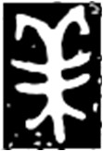（西周早期，《新收》1439，《銘圖》2420），用為人名[[23]]。綜上，“样”字的演變脈絡可大致描述為：→→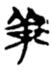。古文字中的“样”當與《方言》“自關而西謂之槌，齊謂之样”的“样”為同形字關係。從各種寫法中“羊”旁經常位于“木”旁上方且“共用筆畫”這一特徵來看，或許“样”最初是一整體象形字，取形自某種樹木，上部改造為與之音近的“羊”以提示全字的讀音。

上博簡《吳命》與甲骨文“样”字合證，所在文例讀為災祥的{祥}，豐富了我們對相關字詞關係的認識。《吳命》引用的這句譬語，可能保留了所抄底本“样{祥}”較早的用字習慣，因而繼承殷商甲骨文的字詞用法。

2024年1月3日初稿

2024年10月31日修改

1. [] 馬承源主編：《上海博物館藏戰國楚竹書（七）》，上海：上海古籍出版社，2008年，第306頁。
2. [] 參見許佳瑩：《出土先秦秦漢文獻疑難譬語彙釋》，復旦大學碩士學位論文（指導教師：鄔可晶），2023年5月，第30頁。
3. [] 北京大學《儒藏》編纂與研究中心編：《儒藏（精華編二八二）》，北京大學出版社，2020年4月，第49-50頁。
4. [] 嚴格隸定當作“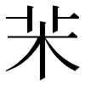”，為減少造字，下文統一作“㭉”，敬請諒解。
5. [] 孫機：《漢代物質文化資料圖說》（增訂本），上海古籍出版社，2011年，第6頁。
6. [] 參范常喜：《〈上博七·吳命〉“殃”字補議》武漢大學簡帛網，2009年1月6日。劉雲《說〈上博七·吳命〉中的“先人”之言》，復旦大學出土文獻與古文字研究中心網，2009年1月7日。
7. [] 劉釗：《古文字構形學（修訂本）》，福建人民出版社，2011年，第39頁、340頁。
8. [] 鄔可晶:《〈尹至〉“惟胾虐德暴亡典”句試解》，李學勤主編《出土文獻》第9輯，上海：中西書局，2016年，第161-169頁。
9. [] 蔡偉：《古文獻叢札·讀清華簡〈五紀〉小札三則》，花木蘭文化事業有限公司，2022年，第39頁。鄔可晶：《釋清華簡〈五紀〉的“介”》，《出土文獻與古文字研究》第十一輯，上海古籍出版社，2024年，第254頁。
10. [] 鄔可晶：《釋清華簡〈五紀〉的“介”》，第253頁。
11. [] 李美辰：《清華簡字詞關係專題研究》，中山大學博士學位論文（指導教師：陳斯鵬），2020年5月，第166-167頁。
12. [] 見前引《五紀》“永（祥）”例。鄔可晶先生認為“永”是“羕”的省訛或特殊省體。鄔可晶：《釋清華簡〈五紀〉的“介”》，第253-254頁。
13. [] 羅小華、侯愷文:《包山楚簡中的“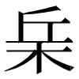”和“”》,《張江文明》2022年第1輯，第4-7頁。
14. [] 林煥澤：《出土戰國秦漢文獻所見時空觀念考論》，中山大學博士學位論文（指導教師：陳偉武），2023年，第70頁。
15. [] 李天虹主編，荊州博物館等編：《湖北出土楚簡五種（壹）》，北京：文物出版社，2024年，第28、240頁。
16. [] 裘錫圭：《“諸侯之旅”等印考釋》，《裘錫圭學術文集·金文及其他古文字卷》，復旦大學出版社，2012年，第291-296頁。
17. [] 如劉釗主編：《新甲骨文編》（增訂本），福建人民出版社，2014年，第362頁、960頁。李宗焜《甲骨文字編》，中華書局，2012年，第517頁。
18. [] 蔣玉斌《釋殷墟花東卜辭的“顛”》（《考古與文物》2015年第3期，第107-110頁）讀為“沴”。
19. [] 此字“木”頭部略彎曲，可參“休”字中的“木”形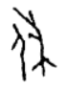，也可能是出於書寫避讓的需要。《甲骨文字編》（517頁）、《大系》13162釋文皆認為從“禾”，不確。退一步說，即使下部不從“木”，此字從“羊”聲應可信。
20. [] 謝明文：《商周文字論集》，上海古籍出版社，2019年，第16-24頁。
21. [] 參何景成：《试释甲骨文字“寤”》，《文史》2014年第1期，第275-278頁。
22. [] 陳劍：《試說甲骨文的“殺”字》，《古文字研究》第29輯，北京：中華書局，2012 年，第9-19 頁。方稚松：《甲骨文用牲法詞語連用之句子結構及語義關係——兼談“”的釋讀》，《文史》2019年第4期，第19-30頁。
23. [] 商代族名金文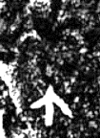（《集成》7156）、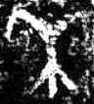（《集成》7015），謝明文《商代金文研究》釋“㭉”（中西書局2022年，第339頁）。從字形看也有可能是“样”。